2^{ο} Γυμνάσιο Γέρακα 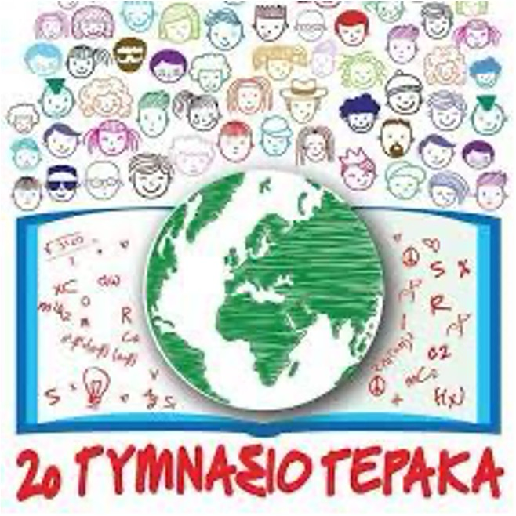 Σχολικό Έτος 2024-25

ΠΡΟΓΡΑΜΜΑ ΕΞΕΤΑΣΕΩΝ ΙΟΥΝΙΟΥ 2025
Ημέρα | Ώρα | Τάξη Α΄ | Τάξη Β’ | Τάξη Γ’
Τρίτη  3/6/2025 | 8:15-10:15 |  | Ιστορία | Ιστορία
 | 10:15-12:15 | Ιστορία
Πέμπτη 5/6/2025 | 8:15-11:15 |  | Αρχαία Ελ. Γλώσσα και Γραμματεία | Αρχαία Ελ. Γλώσσα και Γραμματεία
 | 11:15-13:15 | Βιολογία
Τρίτη  10/6/2025 | 8:15-10:15 |  | Φυσική | Βιολογία
 | 10:15-13:15 | Αρχαία Ελ. Γλώσσα και Γραμματεία
Τετάρτη  11/6/2025 | 8:15-10:15 |  | Βιολογία | Φυσική
 | 10:15-12:15 | Αγγλικά
Πέμπτη 12/6/2025 | 8:15-10:15 | Μαθηματικά
 | 10:15-13:15 |  | Νέα Ελ. Γλώσσα και Γραμματεία | Νέα Ελ. Γλώσσα και Γραμματεία
Παρασκευή 13/6/2025 | 8:15-10:15 |  | Μαθηματικά | Αγγλικά
 | 10:15-13:15 | Νέα Ελ. Γλώσσα και Γραμματεία
Δευτέρα  16/6/2024 | 8:15-10:15 |  | Αγγλικά | Μαθηματικά
 | 10:15-12:15 | Φυσική
Σε περίπτωση ασθένειας μαθητή η οποία είναι επιβεβαιωμένη από γιατρό θα γίνει επαναληπτική εξέταση την Τρίτη 17/6/2025

Από τη Διεύθυνση

